ЧĂВАШ РЕСПУБЛИКИ  ПАТĂРЬЕЛ РАЙОНĚ  ÇĔНĔ АХПЎРТ ЯЛ  АДМИНИСТРАЦИЙĔ  ЙЫШĂНУ  2022 ç. утă уйăхěн «19» мěшě 47 №  Çěнě Ахпÿрт ялĕ | 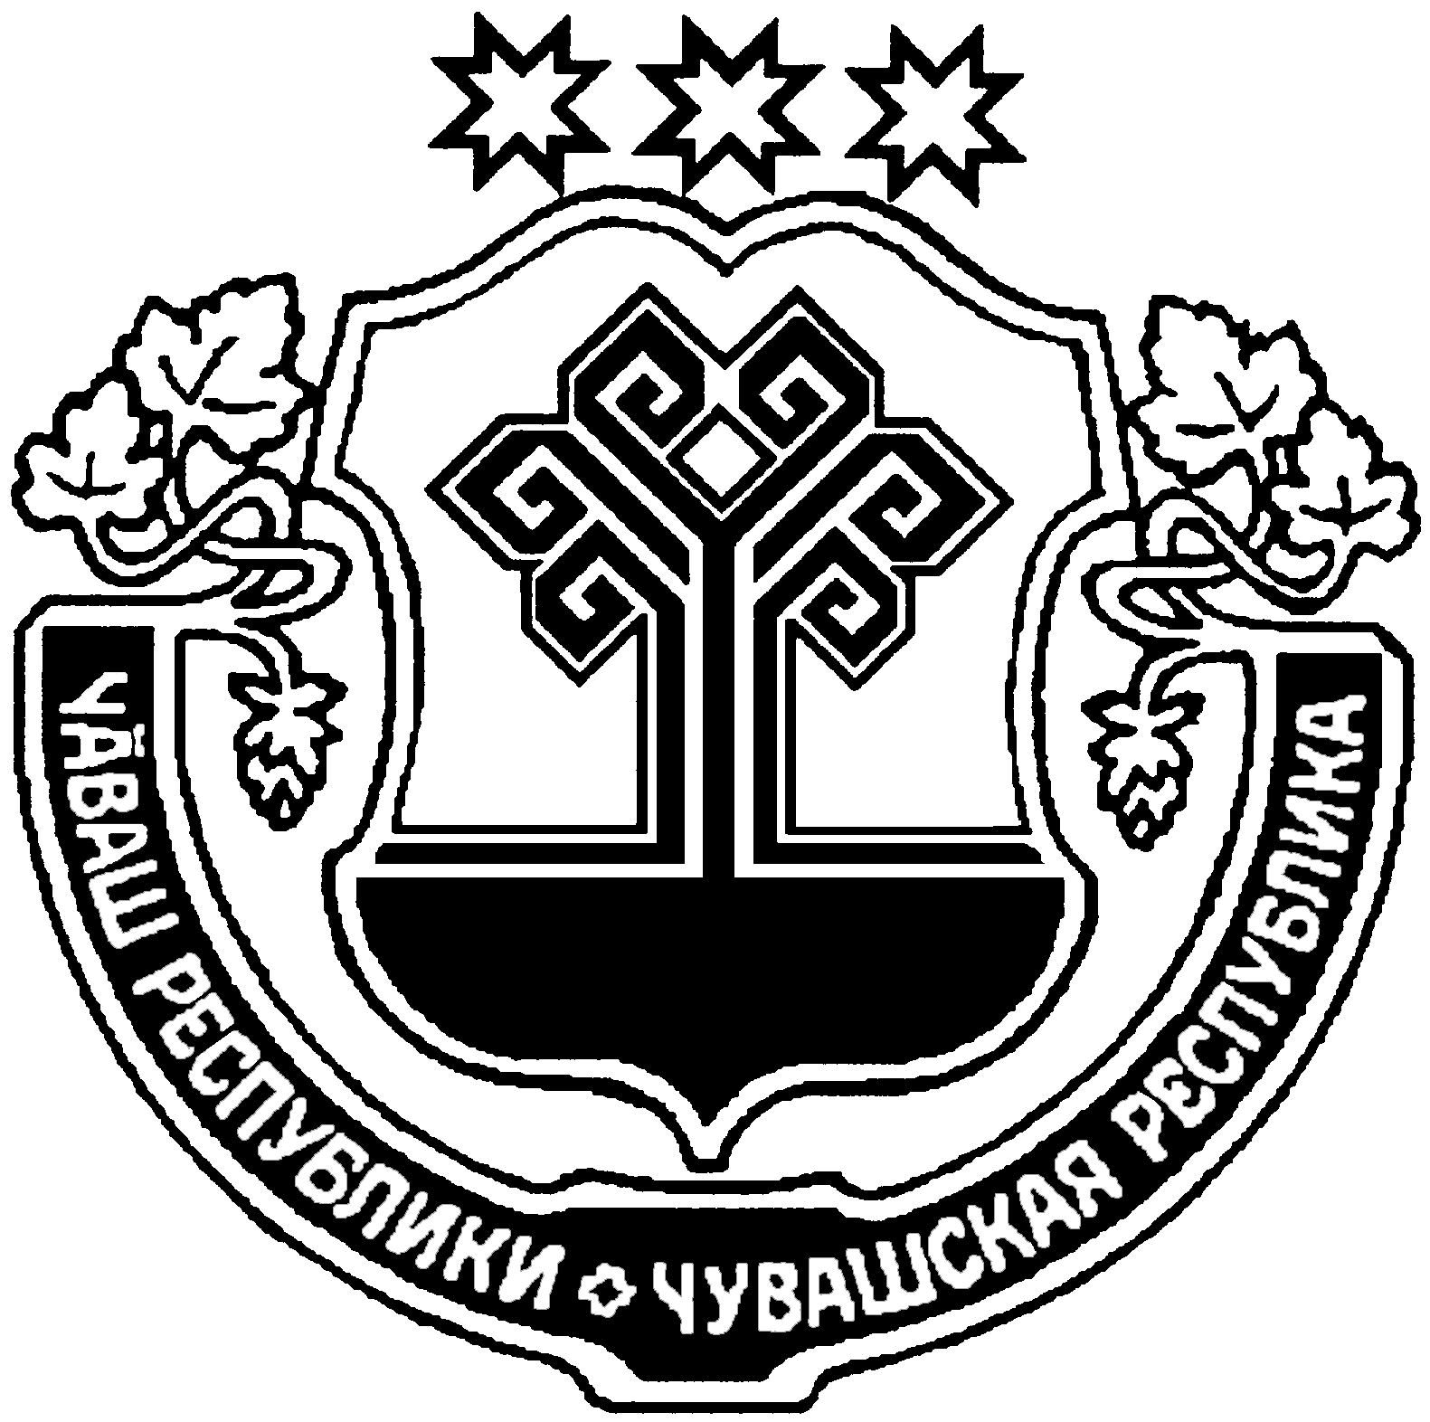 | ЧУВАШСКАЯ РЕСПУБЛИКА  БАТЫРЕВСКИЙ РАЙОН  НОВОАХПЕРДИНСКАЯ  СЕЛЬСКАЯ АДМИНИСТРАЦИЯ  ПОСТАНОВЛЕНИЕ  «19» июля 2022 г. № 47  с. Новое Ахпердино

О поощрении муниципальной управленческой команды Новоахпердинского сельского поселения Батыревского района, деятельность которой способствовала достижению Чувашской Республикой значений (уровней) показателей для оценки эффективности деятельности высших должностных субъектов Российской Федерации и деятельности органов исполнительной власти субъектов Российской Федерации, в 2022 году

В соответствии с решением Собрания депутатов Батыревского района от 12.07.2022 года № 20/6 «О внесении изменений и дополнений в Решения Собрания депутатов Батыревского района от 20 октября 2020 года № 2/8 и от 16 декабря 2021 года № 13/4» администрация Новоахпердинского сельского поселения Батыревского района
п о с т а н о в л я е т:

Утвердить Порядок поощрения муниципальной управленческой команды Новоахпердинского сельского поселения Батыревского района, деятельность которой способствовала достижению Чувашской Республикой значений (уровней) показателей для оценки эффективности деятельности высших должностных лиц субъектов Российской Федерации и деятельности органов исполнительной власти субъектов Российской Федерации, в 2022 году согласно приложению.

Глава Новоахпердинского
сельского поселения С.Ф. Никитин

Утвержден
постановлением администрации Новоахпердинского
сельского поселения Батыревского района от
19 июля 2022г №_47__

П О Р Я Д О К
поощрения муниципальной управленческой команды Новоахпердинского сельского поселения Батыревского района, деятельность которой способствовала достижению Чувашской Республикой значений (уровней) показателей для оценки эффективности деятельности высших должностных лиц субъектов Российской Федерации и деятельности органов исполнительной власти субъектов Российской Федерации, в 2022 году

1. Настоящий Порядок разработан в соответствии с постановлением Кабинета Министров Чувашской Республики от 9 июля 2022 года № 321 «О поощрении региональной и муниципальных управленческих команд Чувашской Республики, деятельность которых способствовала достижению Чувашской Республикой значений (уровней) показателей для оценки эффективности деятельности высших должностных лиц субъектов Российской Федерации и деятельности органов исполнительной власти субъектов Российской Федерации, в 2022 году» и решением Собрания депутатов Батыревского района от 12.07.2022 года № 20/6 «О внесении изменений и дополнений в Решения Собрания депутатов Батыревского района от 20 октября 2020 года № 2/8 и от 16 декабря 2021 года № 13/4».
2. Настоящий Порядок устанавливает правила поощрения муниципальной управленческой команды Новоахпердинского сельского поселения Батыревского района (далее – сельского поселения), деятельность которой способствовала достижению Чувашской Республикой значений (уровней) показателей для оценки эффективности деятельности высших должностных лиц субъектов Российской Федерации и деятельности органов исполнительной власти субъектов Российской Федерации, (далее – показатели эффективности).
3. В целях реализации настоящего Порядка под муниципальной управленческой командой сельского поселения понимается группа должностных лиц, утвержденных распоряжением Главы Чувашской Республики от 09 июля 2022 года № 399-рг (лица, замещающие муниципальные должности; лица, замещающие должности муниципальной службы; работники органов местного самоуправления, не являющиеся муниципальными служащими), деятельность которых способствовала достижению Чувашской Республикой значений (уровней) показателей эффективности.
4. Источником предоставления средств на цели, указанные в пункте 2 настоящего порядка, являются межбюджетные трансферты бюджету сельского поселения за достижение показателей деятельности органов исполнительной власти субъектов Российской Федерации для поощрения региональных и муниципальных управленческих команд, предоставляемые из бюджета Батыревского района за счет средств, поступивших из республиканского бюджета Чувашской Республики в 2022 году.
Выплата поощрения производится лицам, указанным в пункте 3 настоящего Порядка, состоящим в служебных (трудовых) отношениях с администрацией сельского поселения на дату подписания приказа о поощрении.
Лицам, проработавшим неполный отчетный период, выплата поощрения производится за фактически отработанное время в 2021 году.
5. Средства на поощрение лиц, указанных в пункте 3 настоящего Порядка, предоставляются в пределах лимитов бюджетных обязательств на 2022 год, доведенных в установленном порядке до администрации сельского поселения.

